Содержание

1. Постановка задачи

2. Основные трудности сварки алюминия и его сплавов

3. Сварка вольфрамовым электродом переменным симметричным током

4. Технология ремонта

5. Оборудование для сварки

6. Контроль сварного шва

Список литературы

## 1. Постановка задачи

В процессе эксплуатации автомобиля после удара поддоном о твердый предмет в поддоне образовалась прямая трещина. Требуется немедленная ликвидации трещины (заварка), с целью препятствия дальнейшего разрушения.

Поддон толщиной 4 мм. Материал поддона сплав на основе алюминия АМГ3 (Mg = 3,2-3,8; Mn = 0,3-0,6; Si =0,5-0,8; остальное Al), в сварных соединениях данный сплав способен сохранять до 95% от прочности основного металла при высокой пластичности и высокой коррозионной стойкости.

## 2. Основные трудности сварки алюминия и его сплавов

К ним относятся:

1. Наличие и возможность образования тугоплавкого окисла Al2O3 (Tпл = 2050ºС) с плотностью больше, чем у алюминия, затрудняет сплавление кромок соединения и способствует загрязнению металла шва частичками этой пленки.

2. Резкое падение прочности при высоких температурах может привести к разрушению (проваливанию) твердого металла нерасплавившейся части кромок под действием веса сварочной ванны. В связи с высокой жидкотекучестью, алюминий может вытекать через корень шва.

3. В связи с большой величиной коэффициента линейного и низким модулем упругости сплав имеет повышенную склонность к короблению. Уровень сварочных деформаций в 1,5-2 раза выше, чем у аналогичных стальных конструкций.

4. Необходима самая тщательная химическая очистка сварочной проволоки и механическая очистка и обезжиривание свариваемых кромок. В связи с резким повышением растворимости газов в нагретом металле и задержкой их в металле при его остывании возникает интенсивная пористость, обусловленная водородом, приводящая к снижению прочности и пластичности металла. Предварительный и сопутствующий подогрев замедляет кристаллизацию металла сварочной ванны, что способствует более полному удалению газов и снижению пористости.

5. Вследствие высокой теплопроводности алюминия необходимо применение мощных источников теплоты. С этой точки зрения в ряде случаев желательны подогрев начальных участков шва до температуры 120-1500 0С или применение предварительного и сопутствующего подогрева.

6. Металл шва склонен к возникновению трещин в связи с грубой столбчатой структурой металла шва и выделением по границам зерен легкосплавных эвтектик, а также развитием значительных усадочных напряжений в результате высокой литейной усадки алюминия (7%).

Окисная пленка на поверхности алюминия и его сплавов затрудняет процесс сварки. Обладая высокой температурой плавления (2050ºС) она не растворяется в жидком металле в процессе сварки. Попадая в ванну, она затрудняет сплавление между собой частиц металла и ухудшает формирование шва.

Для устранения окисных включений в металле швов используют удаляемые подкладки из коррозионно-стойкой стали, других металлов с повышенной температурой плавления, а также меди, благодаря ее высокой теплопроводности.

Используют также остающиеся подкладки из свариваемого алюминиевого сплава или разделку кромок с обратной стороны шва, что обеспечивает удаление окисных включений из стыка в канавку подкладки.

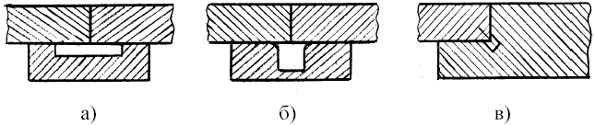

Рис.1 Форма поперечного сечения канавки в подкладке, формирующей обратную сторону стыкового шва: а - прямоугольная; б - квадратная со скругленными кромками; в - квадратная, наклонная.

Подкладка, формирующая обратную сторону стыкового шва, имеет канавку, различные формы которой представлены на рис.1 Чаще всего используют канавки прямоугольной формы (рис.1, а), которые обеспечивают стабильные условия для формирования шва и удаления окисных пленок при довольно значительных смещениях линии стыка и дуги от оси канавки

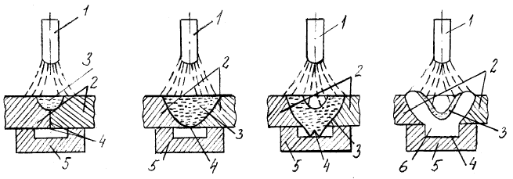

Рис.2 Схема удаления окисных пленок из корня шва при односторонней сварке стыковых соединений на подкладке с канавкой: 1 - электрод; 2 - свариваемый металл; 3 - расплавленный металл сварочной ванны; 4 - окисные пленки на поверхности соединяемых кромок; 5 - подкладка с канавкой; 6 - металл шва.

Вероятность полного удаления окисных пленок с торцевых поверхностей свариваемых кромок повышается с увеличением глубины канавки. В то же время слишком глубокая канавка требует дополнительного расхода сварочной проволоки для ее заполнения, а чрезмерно высокий валик на обратной стороне шва будет способствовать концентрации напряжений в зоне сплавления. На практике обычно применяют подкладки с глубиной канавки 1,2-2 мм.

## 3. Сварка вольфрамовым электродом переменным симметричным током

Питание дуги осуществляется переменным током от источников с падающими внешними характеристиками. Существует справедливое мнение, что аргонодуговую сварку необходимо производить на штыковых или крутопадающих внешних вольтамперных характеристиках. Это обусловлено тем, что в указанном случае минимален пусковой бросок тока, что резко улучшает свойства сварного соединения. Переменный ток дуги при сварке алюминия обеспечивает разрушение окисной пленки. Для повышения стабильности горения электрической дуги и эффективного разрушения окисной пленки, кроме падающей внешней характеристики источника и постоянной работы осциллятора используют дополнительную индуктивность (дроссель) в цепи дуги (обеспечивает дополнительную ЭДС самоиндукции и не позволяет погаснуть электрической дуге). Осцилляторы выполняют две функции - бесконтактное зажигание электрической дуги и стабилизацию сварочного тока в момент прохождения через ноль специальными стабилизаторами, синхронизированными со сварочным током и включенными, как правило, параллельно электрической дуге. Последние устройства обычно совмещают с осцилляторами. Электрическая дуга горит между изделием и неплавящимся вольфрамовым электродом. Для повышения стабильности горения электрической дуги рекомендуется тщательно затачивать конец вольфрамового электрода. Симметричность тока обеспечивает равную проплавляющую и очищающую способность электрической дуги. Это самый простой и распространенный способ аргонодуговой сварки.

## 4. Технология ремонта

Снять поддон, очистить от грязи и масла, промыть, просушить.

2. М*еханическая зачистка* с помощью металлических щеток (вручную или с помощью УШМ).

3. О*безжирить* место сварки в водном растворе следующего состава: 40-50 г/л тринатрийфосфата (Na3PO4.12H2O), 35-50 г/л кальцинированной соды (Na2CO3) и 25-30 г/л жидкого стекла (Na2SiO3). Время обезжиривания примерно 5 минут, температура раствора 60-700С.

4. Далее свариваемые детали и проволоку подвергнуть *травлению* в течении 1-3 мин в 5% растворе щелочи NaOH или KOH.

5. После этого остатки щелочи и продукты реакции смыть сначала горячей, а потом холодной водой.

6. После промывки детали пассивировать 20% азотной кислотой (HNO3), нагретой до температуры 600С. Извлеченные из азотной кислоты детали промывают холодной, затем горячей водой и сушат.

7. *Предварительный подогрев:*

|  |  |  |  |
| --- | --- | --- | --- |
| Сплав | Толщина металла, мм | Температура, 0С | Продолжительность нагрева, мин |
| АМг3, АМг4, АМг5 | < 12 | 100 150 | 30 - 10 |

8. Для *сварки* использовать ручную дуговую сварку неплавящимся электродом на переменном токе. В качестве защитного газа применить аргон чистотой не менее 99,9% (по ГОСТ 10157-73, сорта: высший, первый и второй) или смеси аргона с гелием.

Использовать вольфрамовые электроды и присадочную проволоку диаметром 2-2,5 мм.

Ток 110-130 А, расход газа 8-9 литров.

С обратной стороны подложить *подкладку* с впадиной прямоугольной формы глубиной 2 мм, материал Сталь 20.

Требования к квалификации сварщика: не ниже *4-го разряда*.

|  |  |  |  |  |  |
| --- | --- | --- | --- | --- | --- |
| Режимы для сварки сплава АМГ3 | | | | | |
| Сварочный ток (А) | Диам. Проволоки (мм) | Марка  Проволоки  (присадка) | Вид защитного газа | Расход газа (л/мин) | Способ сварки |
| 110-130 | 2-2,5 | СвАМГ3 | Аргон, либо смесь аргона и гелия | 8-9 | Ручная аргоно-дуговая |

## 5. Оборудование для сварки

*Установки УДГ для сварки изделий из легких сплавов.*

Установки УДГ-301 и УДГ-501 рассчитаны на повторно-кратковременный режим работы при принудительном воздушном охлаждении. Сварка производится однофазным переменным током неплавящимся вольфрамовым электродом в среде аргона. Техническая характеристика установки УДГ-301 и УДГ-501 приведена в табл., а горелок установок УДГ - в табл.2.

Для заварки трещины в поддоне выбрана установка УДГ-301, которая соответствует всем требованиям и режимам, необходимым для проведения данной работы.

Таблица 1. Характеристика установок для сварки легкоплавких сплавов.

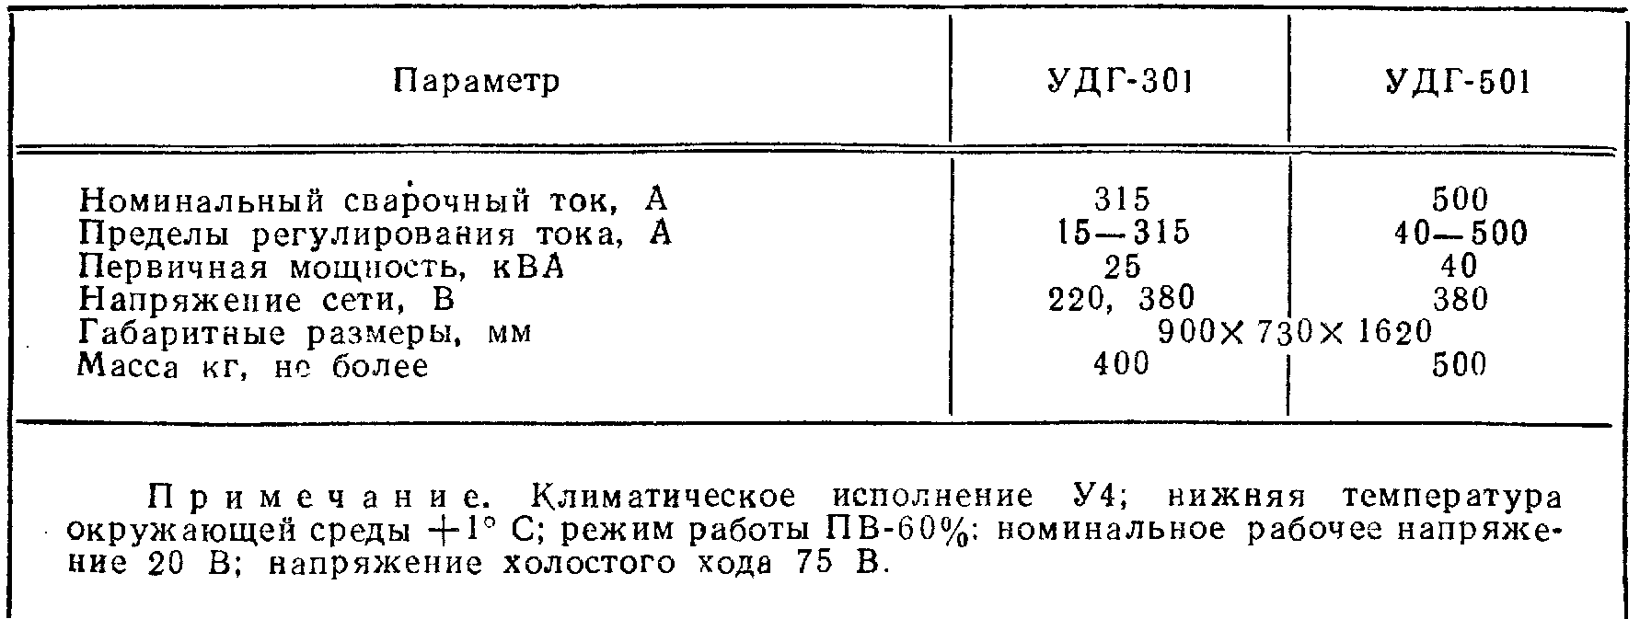

Таблица 2. Горелка для установки УДГ-301.

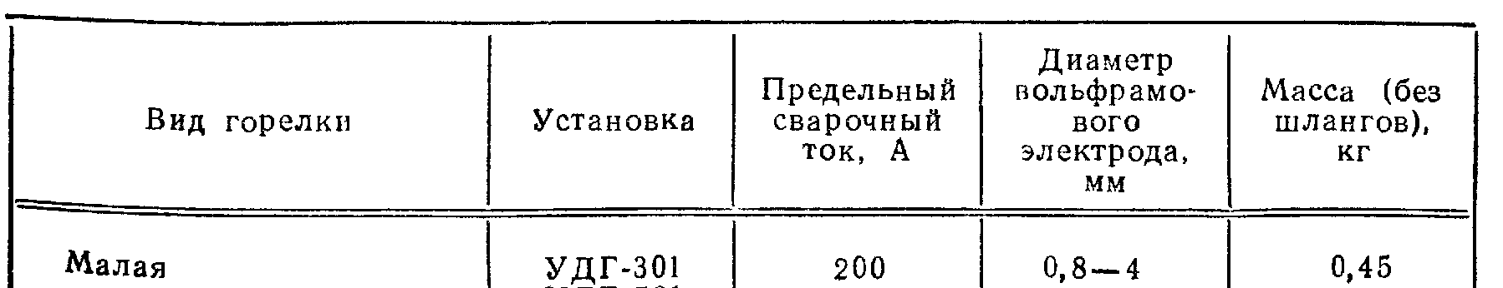

## 6. Контроль сварного шва

Т.к. изделие (поддон) относится к 3-ей категории сварных соединений (ответственное), то следует для контроля сварного соединения применить визуальный осмотр (100%).

Примечание:

Все режимы и параметры, приведенные в данной работе, подобраны согласно справочникам.

## Список литературы

1. Николаев "Сварка в машиностроении. Том 2", М.: Машиностроение, 1978 г.
2. Волченко "Сварка и свариваемые материалы" М.: Машиностроение, 1991 г.